INDICAÇÃO Nº 3745/2019

Sugere ao Poder Executivo Municipal a instalação de um novo abrigo em ponto de ônibus, com cobertura e bancos na Rua do Irídio, defronte o número 1058 – Bairro Vila Mollon IV.

Excelentíssimo Senhor Prefeito Municipal,

Nos termos do Art. 108 do Regimento Interno desta Casa de Leis, dirijo-me a Vossa Excelência para sugerir que, por intermédio do Setor competente, que proceda a instalação de um novo abrigo em ponto de ônibus, com cobertura e bancos na Rua do Irídio, defronte o número 1058 – Bairro Vila Mollon IV, neste município.

**Justificativa:**

Moradores que utilizam o referido ponto de ônibus solicitam com urgência, a instalação de um abrigo adequado, visto queno local existe uma cobertura bem antiga e sem bancos como pode constatar em foto que segue anexa. A instalação do novo abrigo traria um pouco de comodidade aos passageiros, especialmente os mais idosos que aguardam por transporte.

Por isso, solicitamos providências imediatas para o local.

Plenário “Dr. Tancredo Neves”, em 11 de dezembro de 2019.

**CELSO LUCCATTI CARNEIRO**

**“Celso da Bicicletaria”**

-vereador-

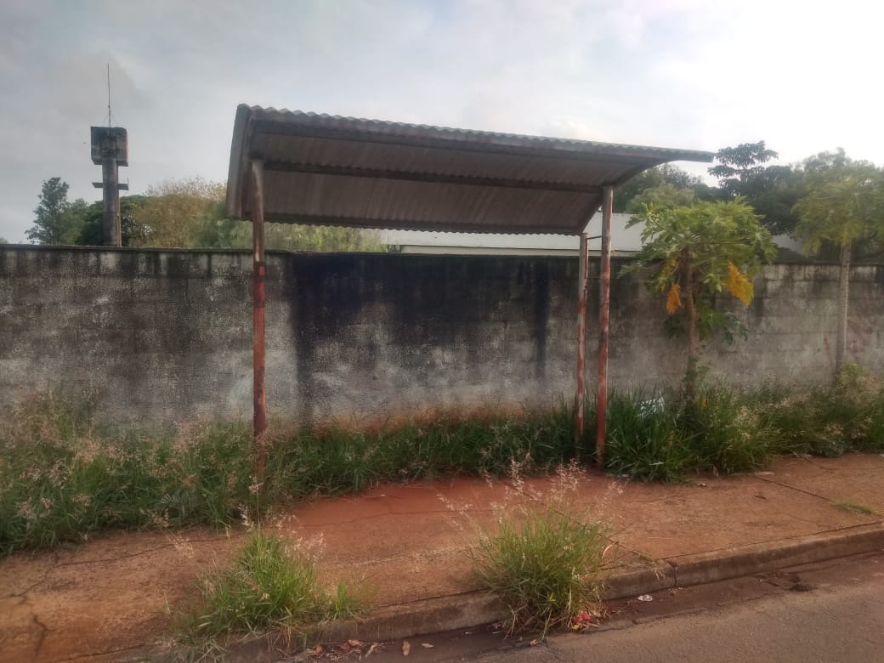

Imagem do ponto de ônibus sem bancos